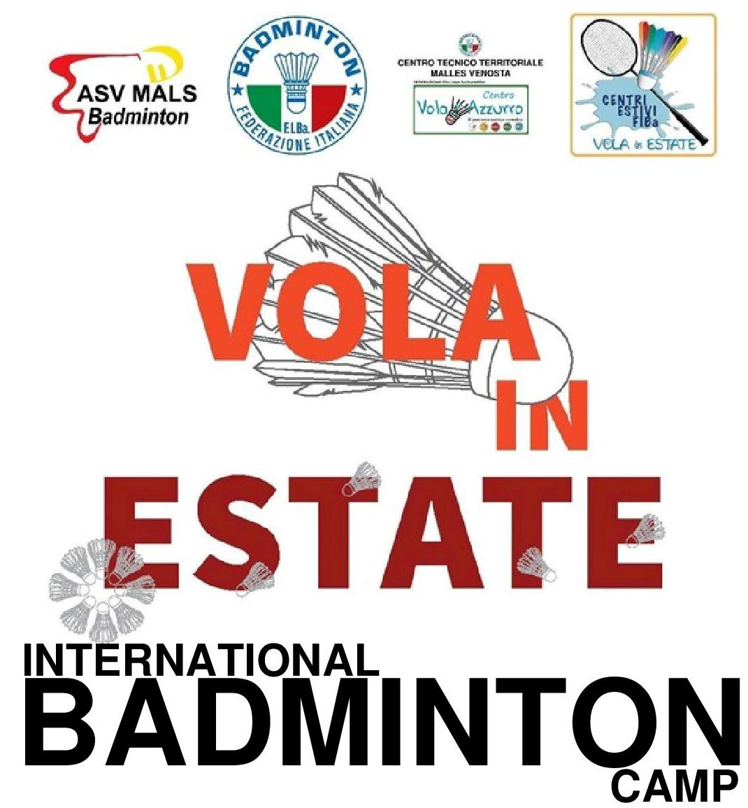
16.- 20. Agosto 2021, Malles Venosta

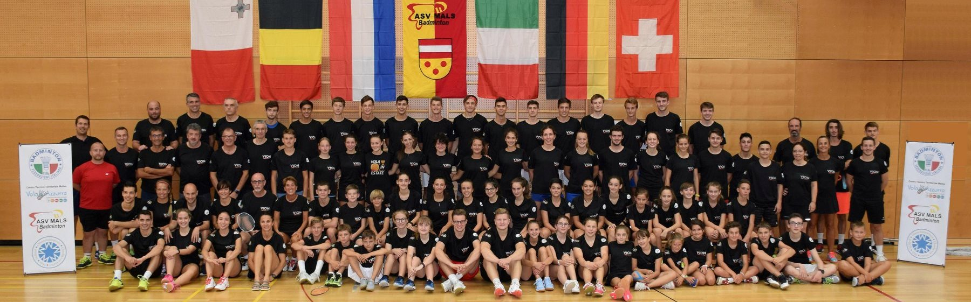

“Vola In Estate” – Badmintoncamp 2021

Siamo riusciti ad organizzare una settimana del nostro camp. Avremo 7 campi di Badminton con allenatori qualificati e con un massimo di 4 giocatori di simile livello per campo, che verranno allenati semi-individualmente. La quantità e la qualità è garantita da uno staff composto dai seguenti allenatori:

- Roy Mulder – Formazione Danese, Allenatore ASV Mals, Duinwijck, Vennewater
- Steffen Lenz – Allenatore alto livello in Germania
- Tom Scholz – Formazione Tedesco-Danese, Allenatore a Lipsia e in passato Danimarca.
- Fabio Morino – Ex-Allenatore nazionale Italia, responsabile formazione Italia. BWF 2 Tutor
- Fabio Tomasello – IV livello Italiano, allenatore nazionale U15, Centro Tecnico Chiari
- Valentin Piffrader – Mental Coach
- Manfred Kogler -Preparatore atletico dell´Austria, esperto in preparazione fisica Badminton

Programma

Dalle 4 e alle 6 ore di allenamento al giorno. incluso sezioni di preparazione atletica tra cui core stability, corsa specifica per badminton, mental-training, tecnica, tattica…

Per chi?

Per tutti, avendo allenatori esperti, possiamo allenare ogni persona in base al proprio livello, dai più giovani ai master, dai giocatori internazionali agli amatori.

Dove e come

Allenamento nella palestra della scuola superiore “Claudia von Medici”
Come alloggio abbiamo convenzione con

- www.vi-so.org
Finka-Hostel (nuovo – stessa gestione come Malserhof, ma in paese)
pensione completa da Euro 44,00 fino a Euro 67,00 al giorno/persona (dipende dalla camera)
camera con colazione Euro 28,00 /gg/persona
Moles: possibilitá di dormire in camerate a Euro 36,00 pensione completa

- www.campingmals.it – campeggio Malles Venosta

- www.ferienregion-obervinschgau.it – ufficio turismo Malles per altri alloggi

Prezzo per la settimana di allenamento : Euro 250.-

5 giorni di allenamento semi individuale tra tecnica, tattica, preparazione atletica, escursione, feedback dopo ogni sessione di allenamento, maglietta, volani.
Alla fine del camp, il venerdí sera organizzeremo grigliata.

Iscrizioni

Per garantire la qualità che vogliamo offrire, abbiamo un numero massimo di 50 posti. Iscrizioni via mail all´indirizzo malles@badmintonitaliea.net entro

10.07.2021, soprattutto anche per l´alloggio

Succesivamente al camp organizzeremo un torneo Challenge under e junior nel fine settimana del 21 e 22 agosto.

